马韫韬2019年2月出访澳洲总结
本次出访参观了澳大利亚的机器人研发团队、田间作物表型平台研发团队，观摩了无人机对甘蔗生长的自动化监测平台和实时的数据处理等，为未来田间作物表型分析及平台研发、无人机对作物生长的自动监测等提供展新的视角。
悉尼大学机器人团队研发了几种室外移动机器人，可以在大田中自由行走，采集植物和土壤样品，还能够自动识别杂草和作物，进行作物表型自动三维重建。还有能实现肥料或农药的精准施用机器人，可以使单株植物或者果实能够减少80％的农药化肥用量，从而大大减少多余农药、化肥的排放，避免污染河流、溪流和其他水体。本次访问悉尼参观了他们的研究中心，进行了报告交流，为未来田间表型平台的研发积累了大量的资料和经验。
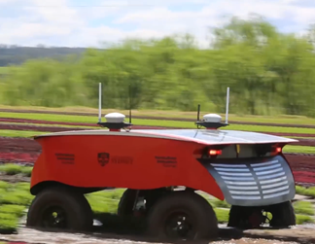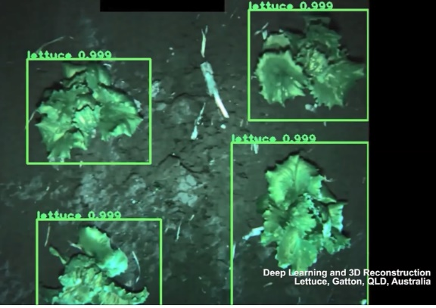
图1 田间表型机器人及自动作物三维重建
参观了两个田间表型平台及无人机对大田甘蔗长势的实时监测。表型车平台支架上搭载各类传感器，可以实时的获得所经过的作物的颜色、覆盖度、NDVI和株高等表型信息，包括硬件如何协同工作、图像如何自动获取和实时分析等。无人机搭载了RGB和高光谱相机。
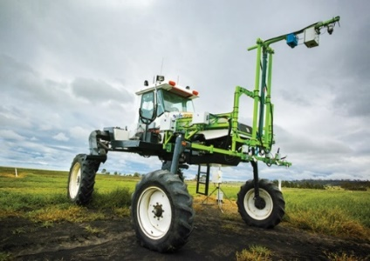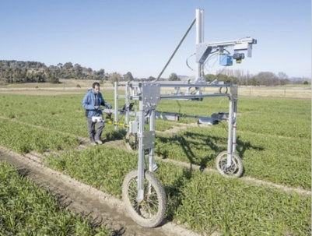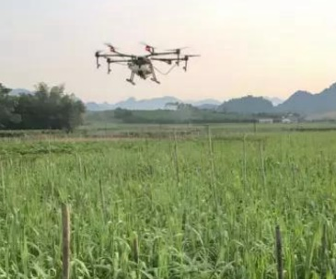
图2 田间表型平台及无人机对甘蔗长势的监测
这次访问内容丰富，交流充分，达到了预期目标，与CSRIO、悉尼大学等多家单位达成了进一步合作的共识，还结交了一些新朋友，系统了解学习了作物表型研究的国际最新进展，为下一步开发玉米、大豆田间表型自动分析系统奠定了坚实的基础。

